VAN KETENEN BEVRIJD….

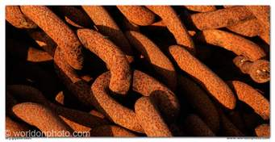

Dienst in de Week van de Eenheid van de Christenen
21 jan. 2018

Voorganger pw. mw. E. van Reeuwijk

Openingslied: NLB 513
God heeft het eerste woord.
Hij heeft in den beginne,
het licht doen overwinnen,
Hij spreekt nog altijd voort.
God heeft het eerste woord.
Voor wij ter wereld kwamen,
riep Hij ons reeds bij name,
zijn roep wordt nog gehoord.
God heeft het laatste woord.
Wat Hij van oudsher zeide,
wordt aan het eind der tijden,
in heel zijn rijk gehoord.
God staat aan het begin
en Hij komt aan het einde.
Zijn woord is van het zijnde,
oorsprong en doel en zin.
Groet en woord van welkom
Gebed om verzoening
Na elke kort gebed antwoorden we met:
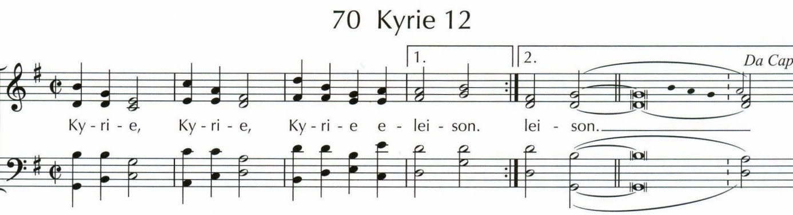
Gebed om de Heilige Geest
Voorg . Samen met Christenen over de hele wereld
roepen we de Heilige Geest aan
om ons hart in vuur en vlam te zetten
bij ons gebed voor de eenheid van de kerk.

Voorg. Geest van God, verenig ons, uw dienaren,
Schenk ons een band van eenheid
Allen: Kom, Heilige Geest!
Voorg. Leer ons bidden
Allen: Kom, Heilige Geest!
Voorg. Bevrijd ons van de slavernij van de zonde
Allen: Kom, Heilige Geest!
Voorg.Kom ons te hulp in ons zwakheid.
Allen: Kom, Heilige Geest!
Voorg. Maak ons opnieuw tot uw kinderen
Allen: Kom, Heilige Geest!

Lofzang: TT 19

Zingt voor de Vader, die in den beginne
de mensen schiep, de dieren en de dingen:
hemel en aarde wilt zijn naam bezingen;
houdt Hem in ere!
Zingt van de Zoon, licht voor onze ogen,
bron van geluk voor wie Hem wil geloven:
luistert naar Hem het woord van alzo hoge:
houdt Hem in ere!
Zingt van de Geest, adem van het leven.
duurzame kracht die mensen wordt gegeven:
waar wij ook gaan, wij hebben niet te vrezen:
houdt Hem in ere!

Eerste lezing: Exodus 15: 1-6 en 20-21
¹Toen zong Mozes, samen met de Israëlieten, dit lied ter ere van de HEER:
‘Ik wil zingen voor de HEER,
zijn macht en majesteit zijn groot!
Paarden en ruiters wierp hij in zee.
²De HEER is mijn sterkte, hij is mijn beschermer,
de HEER kwam mij te hulp.
Hij is mijn God, hem wil ik eren,
de God van mijn vader, hem loof en prijs ik.
³Zijn naam is HEER, hij is een krijgsheld.
⁴De wagens van de farao slingerde hij in zee.
Daar, in de Rietzee, verdronk het leger,
zijn beste officieren kwamen om.
⁵Wild kolkend water overspoelde hen,
ze verdwenen in de diepte, zonken als een steen.
⁶Uw hand, HEER, ontzagwekkend in kracht,
uw hand, HEER, verplettert de vijand.
²⁰De profetes Mirjam, Aärons zuster, pakte haar tamboerijn, en alle vrouwen volgden haar, dansend en op de tamboerijn spelend. ²¹En Mirjam zong dit refrein:
‘Zing voor de HEER,
zijn macht en majesteit zijn groot!
Paarden en ruiters wierp hij in zee.’
Lied: ELB 194

1.Er is een stad voor vriend en vreemde
diep in het bloemendal,
er is een mens die roept om vrede,
die mens roept overal
Refrein:
Jerushalayim, stad van God,
wees voor de mensen een veilig huis.
Jerushalayim, stad van vrede,
breng ons weer thuis.

2.Er is een huis om in te wonen
voorbij het dodendal,
er is een vader met zijn zonen,
zij roepen overal. Refrein

3.Er is een tafel om te eten
voorbij het niemandsland.
Er is een volk dat wordt vergeten,
dat volk roept overal. Refrein

4.Er is een wereld zonder grenzen,
zo groot als het heelal.
Er is een hemel voor de mensen,
dat hoor je overal. Refrein

Tweede lezing: Romeinen 8-14-17
¹⁴Als we ons laten leiden door Gods Geest, dan zijn we Gods kinderen. ¹⁵God heeft ons niet zijn Geest gegeven om weer bange slaven van ons te maken. Nee, God heeft ons zijn Geest gegeven om van ons zijn kinderen te maken. En als Gods kinderen bidden wij: ‘Abba, Vader!’ ¹⁶De heilige Geest geeft ons de zekerheid dat we Gods kinderen zijn.
¹⁷God heeft aan Christus het volmaakte leven gegeven. En dat wil hij ook aan ons geven, omdat ook wij zijn kinderen zijn. Wij horen bij Christus. Nu moeten we nog lijden, net als hij. Maar straks zullen we voor eeuwig leven, samen met hem.
Uit : Bijbel in gewone taal

Acclamatie: U komt de Lof toe NLB 339a

Evangelielezing uit Matteüs 5

Bergrede
5¹Toen hij de mensenmassa zag, ging hij de berg op. Daar ging hij zitten met zijn leerlingen om zich heen. ²Hij nam het woord en onderrichtte hen:
³‘Gelukkig wie nederig van hart zijn,
want voor hen is het koninkrijk van de hemel.
⁴Gelukkig de treurenden,
want zij zullen getroost worden.
⁵Gelukkig de zachtmoedigen,
want zij zullen het land bezitten.
⁶Gelukkig wie hongeren en dorsten naar gerechtigheid,
want zij zullen verzadigd worden.
⁷Gelukkig de barmhartigen,
want zij zullen barmhartigheid ondervinden.
⁸Gelukkig wie zuiver van hart zijn,
want zij zullen God zien.
⁹Gelukkig de vredestichters,
want zij zullen kinderen van God genoemd worden.
¹⁰Gelukkig wie vanwege de gerechtigheid vervolgd worden,
want voor hen is het koninkrijk van de hemel.
¹¹Gelukkig zijn jullie wanneer ze je omwille van mij uitschelden, vervolgen en van allerlei kwaad betichten. ¹²Verheug je en juich, want je zult rijkelijk worden beloond in de hemel; zo immers vervolgden ze vóór jullie de profeten.
¹³Jullie zijn het zout van de aarde. Maar als het zout zijn smaak verliest, hoe kan het dan weer zout gemaakt worden? Het dient nergens meer voor, het wordt weggegooid en vertrapt.
Acclamatie: U komt de lof toe NLB 339A
Overweging
Geloofsbelijdenis van Nicea ( we gaan allen staan en spreken samen de Geloofsbelijdenis uit)
Wij geloven in één God, de almachtige Vader, Schepper van de hemel en de aarde, van alle zichtbare en onzichtbare dingen.
En in één Here Jezus Christus, de eniggeboren Zoon van God, geboren uit de Vader voor alle eeuwen, God uit God, Licht uit Licht, waarachtig God uit waarachtig God; geboren, niet geschapen, één van wezen met de Vader; door Hem zijn alle dingen geworden.
Ter wille van ons mensen en van ons behoud is Hij neergedaald uit de hemel en vlees geworden door de Heilige Geest uit de maagd Maria en is een mens geworden. Hij is ook voor ons gekruisigd onder Pontius Pilatus, heeft geleden, is begraven. Op de derde dag is Hij opgestaan overeenkomstig de Schriften. Hij is opgevaren naar de hemel, zit aan de rechterhand van de Vader en zal in heerlijkheid weerkomen om te oordelen de levenden en de doden. En zijn rijk zal geen einde hebben.
En in de Heilige Geest, die Here is en levend maakt, die van de Vader en de Zoon uitgaat, die samen met de Vader en de Zoon aangebeden en verheerlijkt wordt, die gesproken heeft door de profeten.
En een heilige, algemene en apostolische kerk.
Wij belijden een doop tot vergeving van de zonden.
Wij verwachten de opstanding van de doden en het leven van de komende eeuw.
Amen
Pastorale mededelingen en misintenties.
Voorbede:
Elke voorbede wordt beantwoord met:
Leg uw hand, Heer, op ons, zodat wij leven.
Stil gebed
Onze Vader
Onze Vader die in de hemel zijt, Uw naam worde geheiligd.
Uw koninkrijk kome. Uw wil geschiede, op aarde zoals in de hemel.
Geef ons heden ons dagelijks brood en vergeef ons onze schulden
zoals ook wij onze schuldenaars vergeven.
En leid ons niet in verzoeking, maar verlos ons van de boze.
Want van U is het koninkrijk en de kracht en de heerlijkheid
Tot in eeuwigheid. Amen.
Vredesgroet
Er is vandaag maar één collecte: voor oecumenische activiteiten in Biddinghuizen.
Zending en zegen
Slotlied
1 | Zingt een nieuw lied voor God den Here,
 | want Hij bracht wonderen tot stand.
 | Wij zien Hem heerlijk triomferen
 | met opgeheven rechterhand.
 | Zingt voor den Heer, Hij openbaarde
 | bevrijdend heil en bindend recht
 | voor alle volkeren op aarde.
 | Hij doet zoals Hij heeft gezegd.

2 | Ja Hij is ons getrouw gebleven,
 | Hij heeft in goedertierenheid,
 | naar de belofte eens gegeven,
 | het huis van Israël bevrijd.
 | Zijn volk is veilig in zijn handen.
 | Hij heeft zijn heerlijkheid ontvouwd.
 | Zo werd tot in de verste landen
 | het heil van onze God aanschouwd.

Na de dienst kunt u onder he genot van een kopje koffie of thee nog even napraten met elkaar.

